**Уважаемые родители!**

1. Рекомендуем рассказать ребенку о том, какой праздник отмечается в нашей стране 9 мая и почему он называется "День Победы".

2. Расскажите о героях Великой Отечественной войны, рассмотрите иллюстрации в книгах.

3. Вспомните, кто из ближайших родственников принимал участие в Великой Отечественной войне, рассмотрите иллюстрации в книжках, фотографии родственников.

4. Совместно с ребенком сходите к мемориалу в честь защитников Родины.

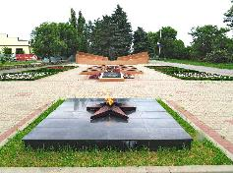

**Игра «Кто где служит?»**

-В море служат... *(моряки).*

-В небе Родину охраняют... *(лётчики).*

-В танковых войсках Родину защищают...

*(Танкисты).*

**Упражнение "Скажи наоборот"** (учимся подбирать антонимы). Добрый-…

Смелый-...  
Враг-...  
Мир - ...

**Учимся подбирать однокоренные слова.**

Герой-геройский, героический, героизм...  
Защита - защитник, защищать, защищенный...

**Словарная работа**.   
Объясните ребенку значение слов и словосочетаний "подвиг", "победа", "героический поступок", "защитник", "ветеран".

**Продолжаем знакомить ребенка с пословицами.**

**«**Русский солдат не знает преград»

««Где смелость, там победа»»

«Сам погибай, а товарища выручай»

**Ознакомление с художественной литературой**. «Шинель» Е. Благинина;

"Твои защитники" Л. Кассиль ;  
 «Отцовское поле» В. Крупин.

**Ознакомление с музыкальными произведениями.**Послушать вместе с ребенком песни:

"День Победы",

«Все о той весне»  
"Священная война"

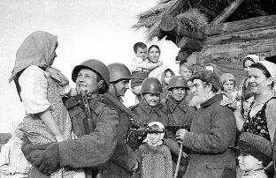

**«День победы»**

Майский праздник

 День Победы

 Отмечает вся страна.

 Надевают наши деды

 Боевые ордена.

 Их с утра зовёт дорога

 На торжественный парад,

 И задумчиво с порога

 Вслед им бабушки глядят.

Автор- Тимофей Белозёров

**«Я фильм смотрела о войне»**

Я фильм смотрела о войне,

 И было очень страшно мне.

 Рвались снаряды, бой гремел,

 И люди погибали.

 А рядом дедушка сидел,

 И на груди медали.

 За то, что вместе со страной

 Сломил он силу злую...

 Медали глажу я рукой

 И дедушку целую.

Автор -Виктор Туров

**«Что такое День Победы»**

Что такое День Победы?  
Это утренний парад:  
Едут танки и ракеты,  
Марширует строй солдат.

Что такое День Победы?  
Это праздничный салют:  
Фейерверк взлетает в небо,  
Рассыпаясь там и тут.

Что такое День Победы?  
Это песни за столом,  
Это речи и беседы,  
Это дедушкин альбом.

Это фрукты и конфеты,  
Это запахи весны…  
Что такое День Победы –  
Это значит – нет войны.

Автор –Андрей Усачев

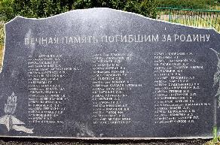

**МБДОУ Детский сад №7 «Жемчужинка»**

**«Расскажем детям**

**о ВОЙНЕ»**

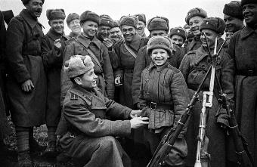

**ПАМЯТКА**

**РОДИТЕЛЯМ**

**Подготовила воспитатель Павленко Т.М.**